Oficio N° 17.904
rrp/fgp
S.104ª /370ª

VALPARAÍSO, 30 de noviembre de 2022

La Cámara de Diputados, en sesión de esta fecha, aprobó en general el proyecto de ley que prohíbe la presencia de publicidad de casas de apuestas on line en eventos y clubes deportivos, correspondiente al boletín N°14.892-29.

Por haber sido objeto de las indicaciones que se adjuntan, me permito remitir a US. la totalidad de los antecedentes para que la Comisión que US. preside emita el segundo informe, de conformidad con lo estatuido en el inciso cuarto del artículo 130 del reglamento de la Corporación.

Hago presente a US. que la circunstancia de haber admitido indicaciones en virtud de la norma antes indicada, no impide el ejercicio de la facultad que le otorga el artículo 25 de la ley orgánica constitucional del Congreso Nacional, en orden a declarar la inadmisibilidad de una o más de las indicaciones que se adjuntan.

Por último, informo a US. que la Sala aprobó en general esta iniciativa por 118 votos a favor, de un total de 155 diputados en ejercicio.

Lo que tengo a honra comunicar a US., por orden del señor Presidente de la Cámara de Diputados.

Dios guarde a US.

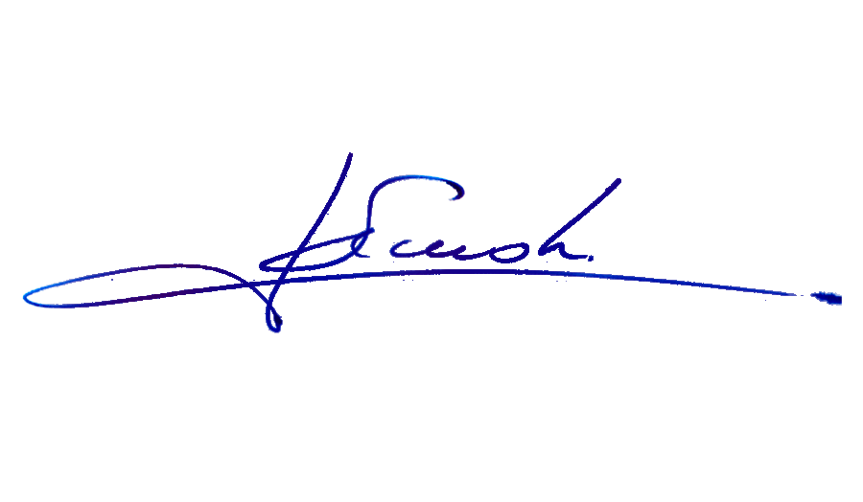
RAFAEL RUZ PARRA
Abogado Oficial Mayor(S) de Secretaría

AL PRESIDENTE DE LA COMISIÓN DE DEPORTES Y RECREACIÓN
INDICACIONES AL PROYECTO DE LEY QUE PROHÍBE LA PRESENCIA DE PUBLICIDAD DE CASAS DE APUESTAS ON LINE EN EVENTOS Y CLUBES DEPORTIVOS.

Boletín N° 14.892-29

ARTÍCULO 1

- Del diputado René Alinco Bustos

Para reemplazarlo por el siguiente:

“Artículo 1.- Para efectos de la presente ley, se entenderá como casa de apuesta a las entidades cuyo giro o actividad sea la realización de sorteos de lotería o la organización y administración de sistemas de pronósticos deportivos y a cualquier establecimiento o sistema, físico o virtual, que permita realizar apuestas respecto del resultado de juegos de azar, y obtener un premio en dinero, o avaluable en dinero, en función de su resultado.

Cualquier prohibición o restricción establecida en la presente ley para las casas de apuestas, incluye a los juegos de azar que puedan desarrollarse en o a través de ellas.

No serán considerados como una casa de apuesta en virtud de la presente ley, a las entidades que organicen bingos, loterías u sorteos similares, realizados con fines benéficos o de solidaridad, definidos en la ley N° 20.851.”.

Inciso segundo, nuevo

- Del diputado Jaime Araya Guerrero:
Para intercalar el siguiente inciso segundo nuevo, pasando el actual inciso segundo a ser tercero:

“Asimismo, prohíbase en los mismos términos, la celebración de actos o contratos entre Sociedades Anónimas Administradoras de Fondos Previsionales o Compañías de Seguros de Vida cuyo giro consista en la prestación del servicio de renta vitalicia de conformidad con lo establecido en el decreto ley 3.500 del año 1980 y las organizaciones deportivas u organizaciones deportivas profesionales señaladas en el inciso anterior.”.

Inciso tercero

- Del diputado René Alinco Bustos:

Para reemplazar la palabra “podrá” por la expresión “podrá ser”
Para sustituir la frase “sin que sea necesario” por “en la medida en”
Para reemplazar la palabra la alocución “ni” por la conjunción “y”.

Inciso final, nuevo

- Del diputado Jorge Guzmán Zepeda:

Para incorporar el siguiente inciso final:

“Las disposiciones establecidas en la presente ley no resultarán aplicables a la Lotería de Concepción, regulada por la ley N°18.568, y a la Polla Chilena de Beneficencia, regulada por el decreto N°152, de 1980, del Ministerio de Hacienda, que fija el texto refundido, coordinado y sistematizado de la ley orgánica de Polla de Chilena de Beneficencia. Lo anterior tampoco resultará aplicable a las empresas cuyo giro consista en la operación de plataformas de apuestas en línea y que cumplan con los requisitos establecidos en la legislación chilena.”.

ARTÍCULO 2

Inciso primero

- Del diputado Jaime Araya Guerrero:

Para incorporar a continuación del punto y aparte, que pasa a ser una coma, la siguiente frase: “en Sociedades Anónimas Administradoras de Fondos Previsionales y en Compañías de Seguros de Vida cuyo giro consista en la prestación del Servicio de Renta Vitalicia de conformidad con lo establecido en el decreto ley N°3.500, del año 1980.”.

Inciso segundo

- Del diputado Jaime Araya Guerrero:

Para agregar a continuación del punto y aparte que pasa a ser una coma, la siguiente frase: “en Sociedades Anónimas Administradoras de Fondos Previsionales y en Compañías de Seguros de Vida cuyo giro consista en la prestación del servicio de renta vitalicia de conformidad con lo establecido en el decreto ley N°3.500, del año 1980.”.

- Del diputado René Alinco Bustos:

Para intercalar un inciso tercero, nuevo, pasando el actual inciso tercero a ser cuarto:

“En el mismo sentido, no podrán desarrollar apuestas en una plataformas de apuestas, por sí mismos, o a través de terceros, los directivos y funcionarios de una organización deportiva, ni los jugadores, árbitros y/o cualquier otra persona que intervenga o pueda intervenir en una actividad deportiva respecto de la cual se desarrollen apuestas en la referida Plataforma.”.

ARTÍCULO 3

- Del diputado Andrés Celis Montt:

Para reemplazarlo por el siguiente:

“Artículo 3.- Solo podrá exhibirse publicidad de casas de apuesta en televisión y en radios, entre las veinte y las seis horas.

Asimismo, se prohíbe cualquier forma de publicidad comercial o no comercial, directa o indirecta de casas de apuesta, en la infraestructura en la que se desarrollen competencias deportivas, salvo que se trate de mega eventos deportivos realizados en Chile, entendiendo por tales a aquellas competiciones deportivas internacionales de carácter mundial, continental o regional, según lo que se determine en el reglamento expedido por el Ministerio del Deporte, o cuando se trate de eventos deportivos internacionales, en los que una de sus fases, fechas o partes, se desarrollen dentro del territorio nacional.

Con todo, cualquiera sea el medio por el cual se publiciten los servicios de apuestas en línea, cada publicación deberá incluir una expresa advertencia, oral o escrita, sobre las consecuencias del jugo y las apuestas en línea, con especial mención a los menores de edad, además de indicar si la plataforma de apuestas en línea que publicita se encuentra autorizada de conformidad a la ley. Además deberá indicar un número telefónico o correo electrónico al que puedan recurrir gratuitamente quienes tengan un problema de adicción al juego.”.

Inciso segundo

- Del diputado René Alinco Bustos:
Para agregar a continuación del punto y aparte, que pasa a ser una coma la siguiente oración final: “salvo que se trate de competiciones internacionales, y que la Plataforma de Apuestas en Línea que realiza la publicidad tenga autorización para operar en alguno de los países a los que se le transmite el evento.”.

- Del diputado Jaime Araya Guerrero:

Para incorporar entre las frases “apuestas en línea” y “en todo tipo de vestimenta” la siguiente: “de Sociedades Anónimas Administradoras de Fondos Previsionales y de Compañías de Seguros de Vida cuyo giro consista en la prestación del servicio de renta vitalicia de conformidad con lo establecido en el decreto ley N°3.500, del año 1980.”.

Inciso tercero, nuevo

- Del diputado René Alinco Bustos:

Para intercalar el siguiente inciso tercero, nuevo:

“La disposición señalada en el inciso anterior no será aplicable a la vestimenta, indumentaria o equipamiento de integrantes de organizaciones deportivas extranjeras, aun cuando vayan a desarrollar alguna competición dentro del territorio nacional.”.

Inciso cuarto

- Del diputado René Alinco Bustos:

Para agregar a continuación del punto y aparte, que pasa a ser una coma, la siguiente oración final:

“Además, deberá indicar un número telefónico o correo electrónico al que puedan recurrir gratuitamente quienes tengan un problema de adicción al juego.”.

Incisos quinto, sexto y séptimo, nuevos

- Del diputado René Alinco Bustos:

Para intercalar los siguientes incisos quinto, sexto y séptimo, nuevos, pasando el actual inciso quinto a ser octavo y final:

“Asimismo, en estos casos, en la publicidad no podrá hacerse referencia al préstamo o entrega gratuita de dinero u oportunidades de juego para quienes participen en la plataforma de apuesta en línea, ni utilizar figuras u objetos que puedan promover la participación de menores de edad en ellas.
Adicionalmente, en estos casos, la plataforma de apuestas en línea estará obligada a informar a la Unidad de Análisis Financiero, en los términos señalados en el artículo 3° de la Ley N° 19.913 que crea la Unidad de Análisis Financiero, a dicha Unidad, respecto de cualquier operación sospechosa que advierta en el ejercicio de sus actividades, así como a la organización deportiva correspondiente, respecto a posibles manipulaciones de resultados en las competencias que estas entidades organicen, incorporando en dicho reporte las evidencias que hubieren recogido.

La disposición señalada en el presente artículo no será aplicable respecto de medios de comunicación extranjeros, o que realicen transmisiones hacia el extranjero, respecto de la publicidad o promoción de plataformas de apuestas en línea que se encuentren autorizadas para operar fuera del territorio nacional, en países en los que el medio de comunicación referido pueda ser recepcionado. En este caso, la publicidad deberá señalar expresamente que ésta no tiene aplicación para Chile.”.

Inciso final, nuevo

- Del diputado Roberto Arroyo Muñoz:

Para incorporar el siguiente inciso final, nuevo:

“La prohibición establecida en este artículo, no le será aplicable a la Lotería de Concepción, regulada por la ley N° 18.568, a la Polla Chilena de Beneficencia, regulada por el decreto N° 152 de 1980 del Ministerio de Hacienda, que fija el texto refundido, coordinado y sistematizado de la ley orgánica de la Polla Chilena de Beneficencia; a los Hipódromos autorizados de conformidad a la Ley No4.566; y a los Casinos de Juego regulados y autorizados de conformidad a la Ley No19.995.”.

ARTÍCULO 4

- Del diputado René Alinco Bustos:

Para reemplazarlo por el siguiente:

“Artículo 4.- La Superintendencia de Casinos de Juego deberá fiscalizar y sancionar el cumplimiento de las normas establecidas en la presente ley, sin perjuicio de las sanciones que pueda aplicar el Instituto Nacional de Deportes de Chile de acuerdo con sus atribuciones.

La casa de apuesta que contravenga cualquiera de las prohibiciones establecidas en virtud de la presente ley, podrá incurrir en una multa de entre 5 y 2.250 unidades tributarias mensuales.

Para efectos de determinar la cuantía de la multa se considerará:

a) La cantidad o número de personas expuestas a la publicidad.
b) La cantidad de tiempo en que la publicidad estuvo en exhibición.
c) El hecho de que la publicidad contenga imágenes, símbolos o mensajes que induzcan a la participación de menores de edad.

En caso de reincidencia, se aplicará al administrador, comisionado o agente de la casa de apuesta, la pena de reclusión menor en su grado mínimo.”.

- Del diputado Jaime Araya Guerrero:

Para intercalar entre las frases “Superintendencia de Casinos y Juegos” y “, sin perjuicio de las sanciones”, la frase “o la Superintendencia de Pensiones, según corresponda.”.

ARTÍCULO 5

- Del diputado Jaime Araya Guerrero:

Para incorporar a continuación del punto y aparte, que pasa a ser una coma, la siguiente oración: “así como también proveniente de Sociedades Anónimas Administradoras de Fondos de Previsionales o de Compañías de Seguros de Vida cuyo giro consista en la prestación del servicio de renta vitalicia de conformidad con lo establecido en el decreto ley N°3.500, del año 1980.”.

ARTÍCULO 6, NUEVO

- Del diputado Frank Sauerbaum Muñoz:
Para incorporar el siguiente artículo 6, nuevo:

“Artículo 6.- En lo relativo al pago del Impuesto al Valor Agregado establecido en el decreto ley N° 825 del Ministerio de Hacienda, sobre Impuesto a las Ventas y Servicios, para realizar la publicidad señalada en el inciso tercero del artículo 3, las plataformas de apuestas en línea deberán tener domicilio o residencia tributaria en Chile.”.

ARTÍCULO PRIMERO TRANSITORIO

- Del diputado René Alinco Bustos:

Para reemplazar el guarismo “doce” por “treinta y seis”.

Incisos segundo, nuevo

- Del diputado René Alinco Bustos:

Para incorporar el siguiente inciso segundo, nuevo:

“Sin perjuicio de lo anterior, desde la fecha de publicación de esta ley, queda prohibida la suscripción de cualquier contrato acto o contrato, civil o comercial, sea a título oneroso o gratuito, entre empresas y/o representantes de las mismas, cuyo giro consista en la operación de plataformas de apuestas en línea con organizaciones deportivas u organizaciones deportivas profesionales, que no se encuentre adecuado a los términos señalados en la presente ley.”.

- Del diputado René Alinco Bustos:

Para incorporar el siguiente inciso segundo, nuevo:

“Sin perjuicio de lo anterior, respecto de los contratos celebrados a la fecha entre organizaciones deportivas y plataformas de apuestas en línea, en relación a publicidad en indumentaria deportiva o infraestructura utilizada en competiciones en las que participen mujeres, la presente ley entrará en vigencia treinta y seis meses después de su publicación en el Diario Oficial.”.

ARTÍCULO SEGUNDO TRANSITORIO

- Del diputado René Alinco Bustos:

Para suprimirlo.

*****

